Физкультурный досуг в группе раннего возраста «Поиграем, малыши!»

Цель: формирование у детей интереса и ценностного отношения к подвижным играм.

Задачи:

1. Побуждать детей к эмоциональному отклику и желанию участвовать в подвижных играх и игровых упражнениях, к действию по ходу разыгрываемого сюжета.

2. Формировать активность в подвижных играх.

3. Развивать координацию движений, ловкость, умение ориентироваться в пространстве.

Ход:

Воспитатель: Я приглашаю вас в гости в сказочный лес, подходите ко мне. Мы полетим на самолётике.

Подвижная игра «Самолёт». Воспитатель читает стихотворение.

Воспитатель: Вот мы и прилетели в сказочный лес.

В гости к ребятам пришли медвежонок.

Медвежонок: Здравствуйте ребята. Я пришел сегодня к вам, чтобы с вами **поиграть**. А вы хотите **поиграть со мной**?

Дети отвечают.

Медвежонок: Я предлагаю вам **поиграть в игру***«Мишка косолапый».*

Дети выполняют движения в соответствии с текстом стихотворения.

Медвежонок: А теперь сыграем с вами в еще в одну игру *«У медведя во бору»*

Дети с воспитателем выполняют движения.

Воспитатель читает стихотворение: У медведя во бору.

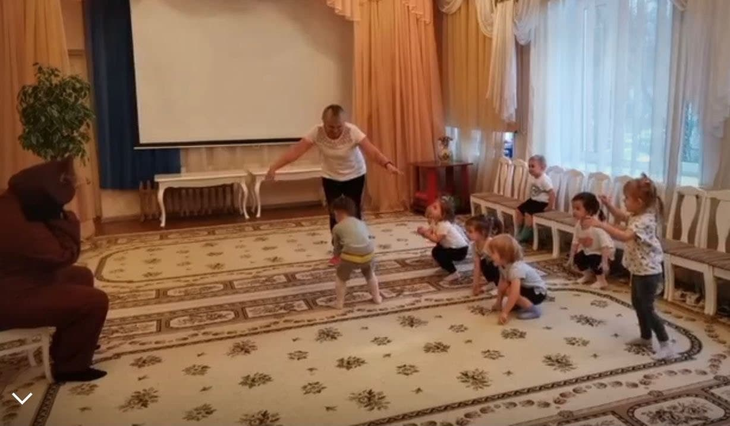

Грибы, ягоды беру.

А медведь не спит

Все на нас глядит.

А потом как зарычит: Р-р-р.

Дети убегают на стульчики.

Медвежонок: Ребята, хотите, я познакомлю вас со своими друзьями.

Дети отвечают.

Медвежонок: Ребята, посмотрите, кто там спрятался под кустом?

Дети отвечают.

Медвежонок: Правильно. Это мой друг зайчик.

Зайчик: Здравствуйте ребята. Я гулял по лесу. Вдруг услышал какой-то **странный** звук и спрятался под этим кустиком.

Воспитатель: Зайка, а у нас ребята очень любят играть. **Поиграй и ты с нами**.

Игра *«Зайка серенький сидит»*:

Зайка серенький сидит

И ушами шевелит.

Вот так, вот так

Он ушами шевелит.

Зайке холодно сидеть

Надо лапки погреть.

Вот так, вот так

Надо лапки погреть.

Зайке холодно стоять

Зайке надо поскакать.

Вот так, вот так

Зайке надо поскакать.

Зайка: Весело ребята с вами играть, но я поскакал к своей маме.

Дети прощаются с зайкой.

Медвежонок: Ребята, а в сказочном лесу живут еще мои друзья лисичка и ежик. Пойдемте я вас с ними познакомлю.

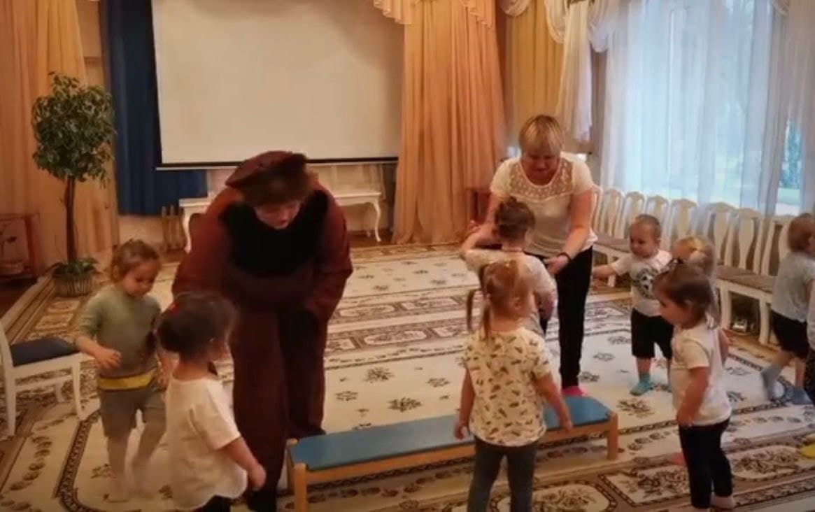

По ровненькой дорожке,

По ровненькой дорожке,

Шагают наши ножки.

Раз-два, раз-два.

По камешкам, по камешкам,

По камешкам, по камешкам.

Раз-два, раз- два

Пришли!

Медвежонок: А вот и они.

В зал входят ежик и лисичка.

Ежик и лисичка: Здравствуйте ребята. Мы очень любим играть. А вы?

Дети отвечают.

Лисичка: Тогда давайте играть.

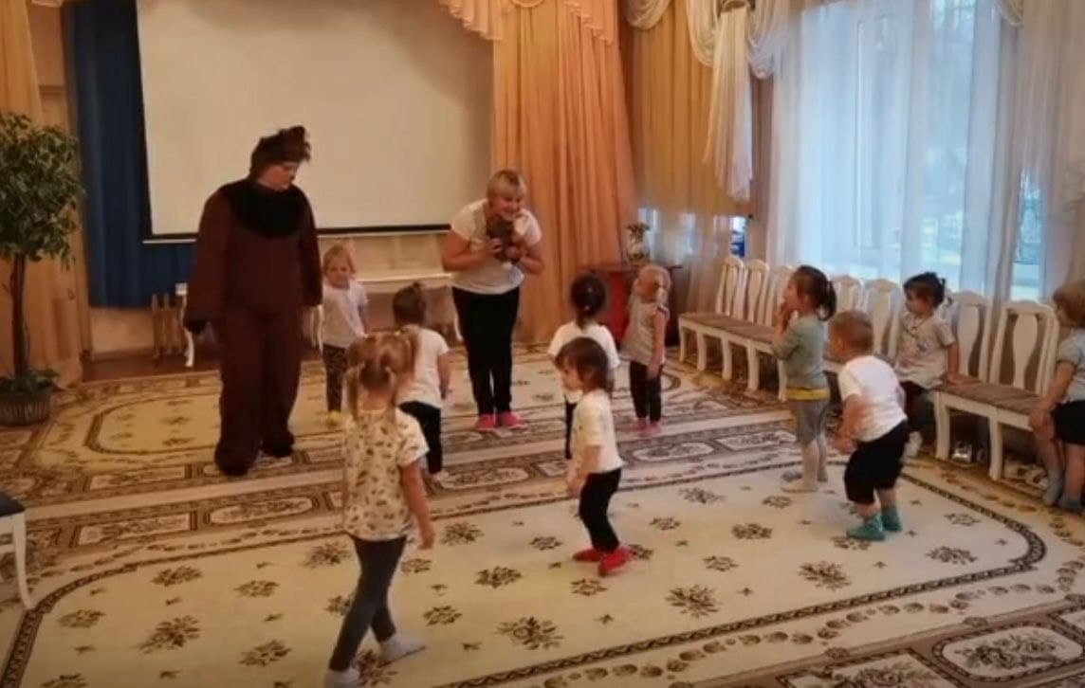

Ежик по лесу бежал

Все бежал, все бежал.

И листвою он шуршал

Он шуршал, он шуршал.

Потянулся, потянулся

И в клубок скорей свернулся.

Бежит лисичка и ищет куда спрятались ежики.

Ежик: Весело с вами играть, но нам пора.

Дети прощаются с ежиком и лисичкой.

Медвежонок: А еще у меня есть подруга белочка.

Белочка: Здравствуйте ребята. Я по деревья прыгала, скакала, орешки, и шишки растеряла. Помогите мне их собрать.

Подвижная игра *«Поможем белочка»*.

Дети собирают орешки и шишки в корзину.

Медвежонок: Ребята мне пора возвращаться к своим друзьям, спасибо вам ребята. Мне очень понравилось с вами играть. До свидания.

Дети прощаются с Медвежонком и садятся на самолёт.

Дети заводят свой самолёт и улетают. Подвижная игра «Самолёт».

Воспитатель читает стихотворение «Самолёт построим сами».